Petelin za pirhe
Zagotovo boste te dni barvali pirhe, zato bomo danes izdelali nekaj, kamor jih boste lahko odložili.

Potrebujemo:
- škatlo od jajc
- kolaž papir
- lepilo
- škarje
- črn flomaster (za oči)

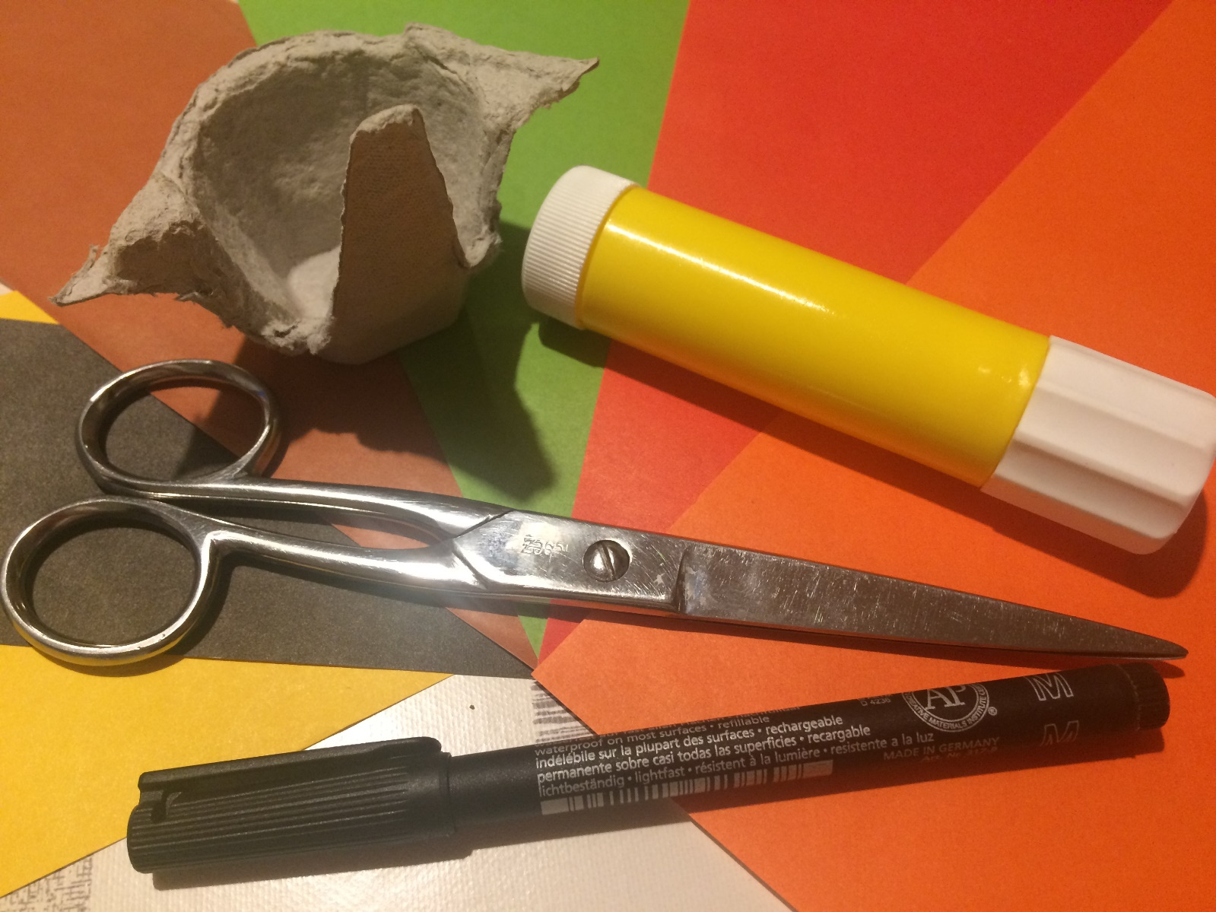

Navodila:
1. | Iz škatle za jajca izrežemo obliko na sliki. | 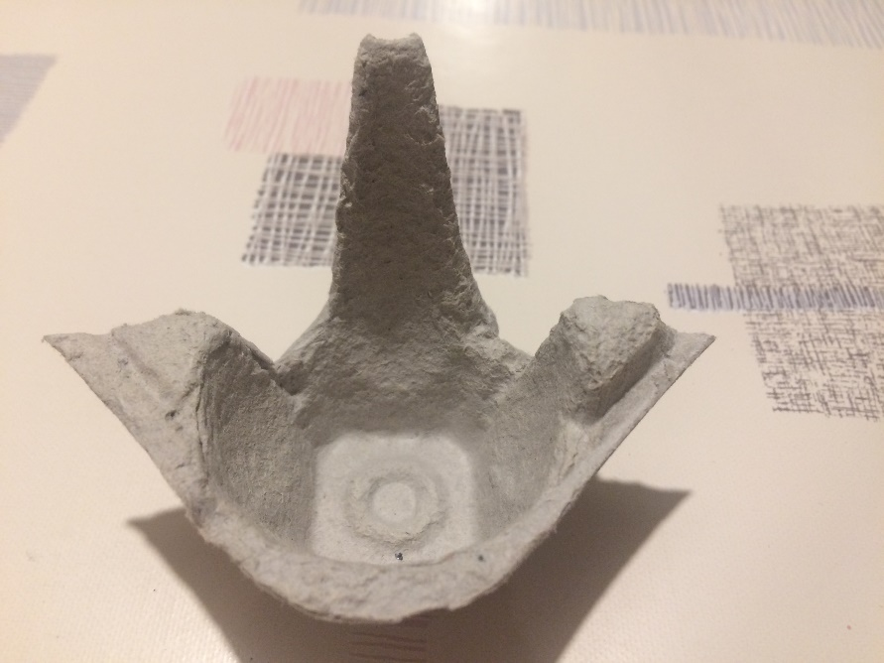
2. | Iz kolaž papirja izrežemo rumen kljun, rdečo rožo za petelinovo glavo in trakove v različnih barvah za rep. | 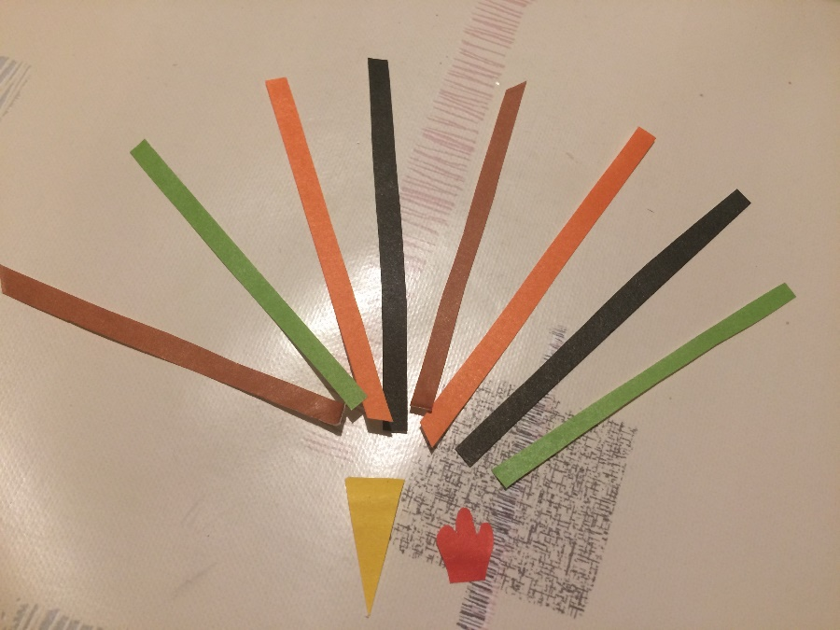
3. | Trakove nalepimo na zadnji del odrezane škatle za jajca tako, da so pritrjeni le na enem koncu traku. | 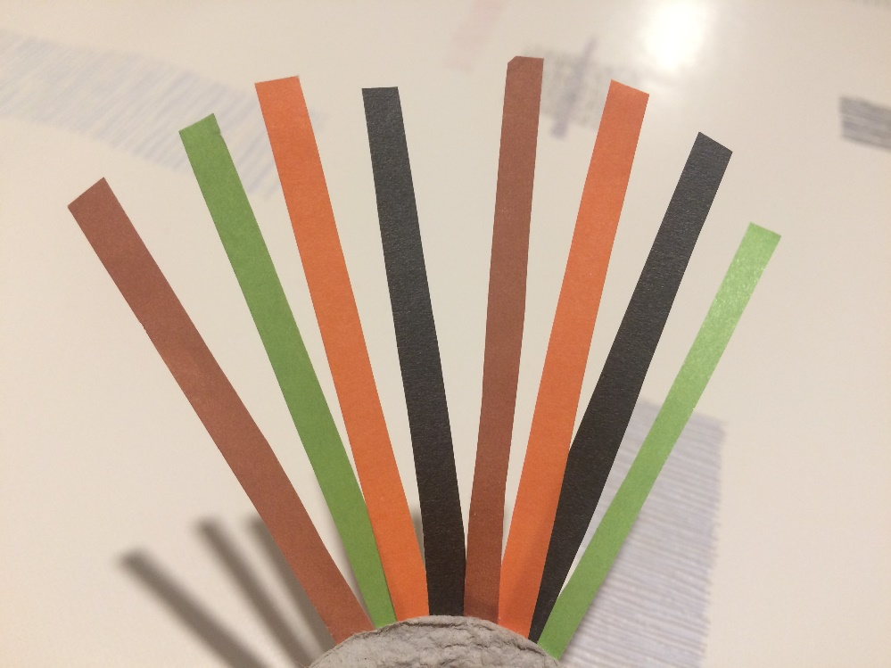
4. | Drug konec traku pa zavihamo s škarjami. | 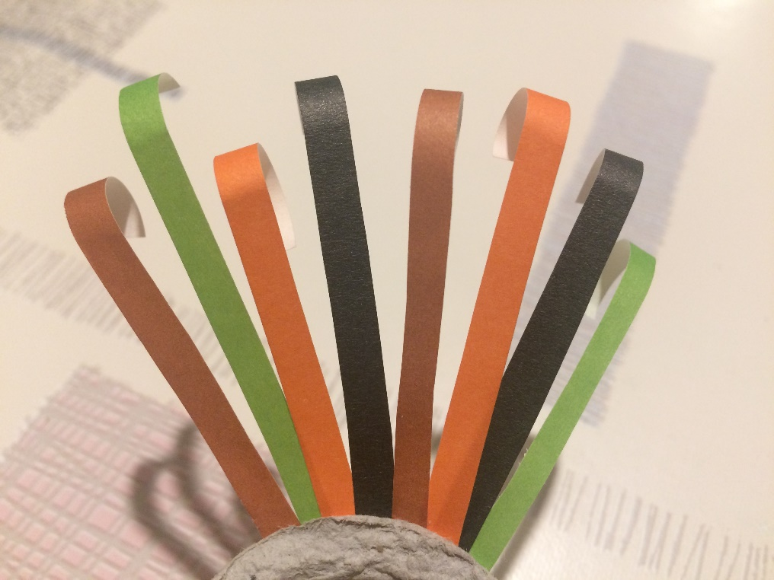
5. | Na prednji del škatle za jajca nalepimo rumen kljun in rdečo rožo na vrh glave od petelina. S črnim flomastrom narišemo oči. | 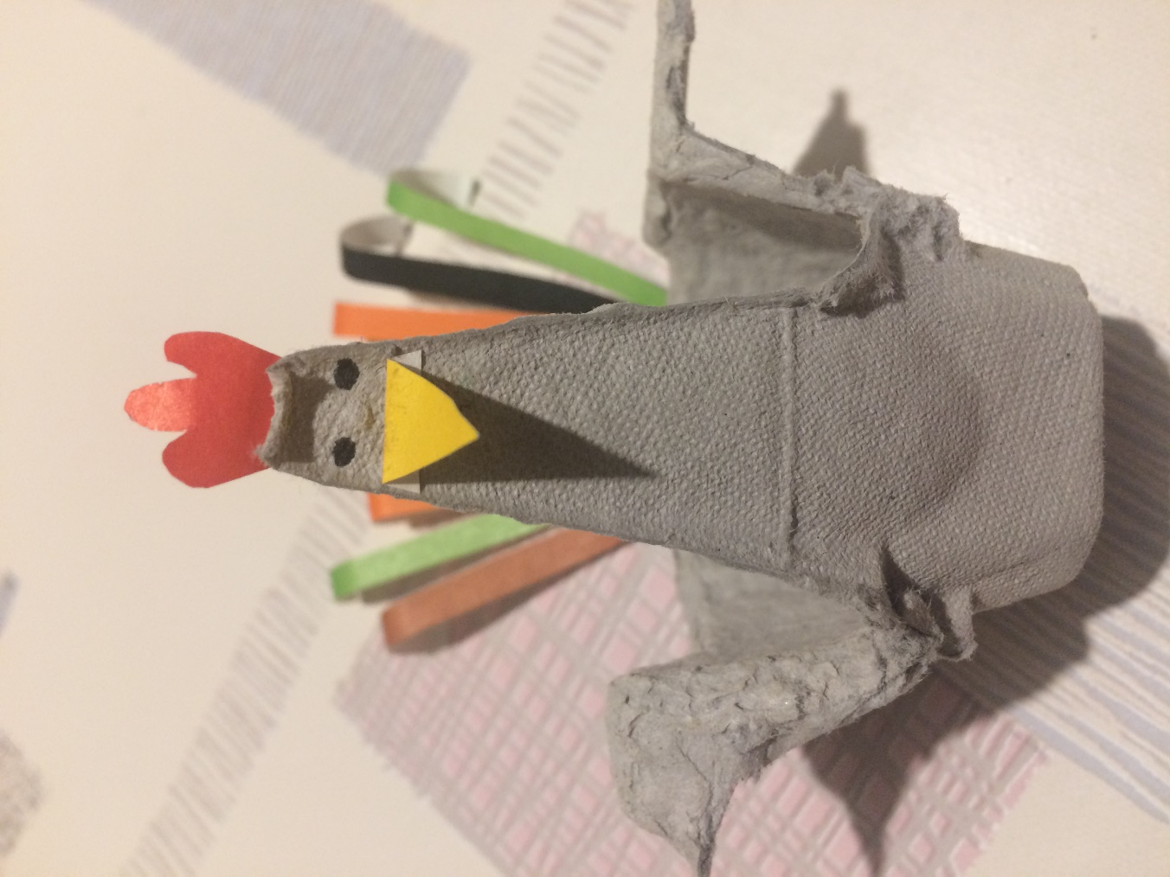
6. | V narejenega petelina postavi svoj pirh. | 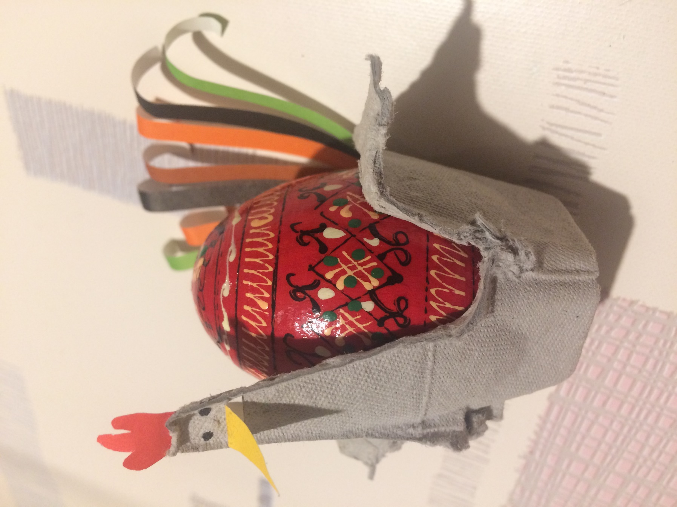

Svojega petelina s pirhi lahko pošlješ na elektronski naslov diana.kuralt@osig.si.

